損保アプリ ER図（概念→物理） v1.0
作成日：2026-01-14

1. 概念ER図（Conceptual）
※ 実装で扱う最小エンティティは「契約（Policy）」と「事故受付（Accident）」の2つ。契約は事故を複数持てます（1:N）。
※ 顧客（Customer）はMVPではテーブル化せず、契約側に customer_name として保持します。

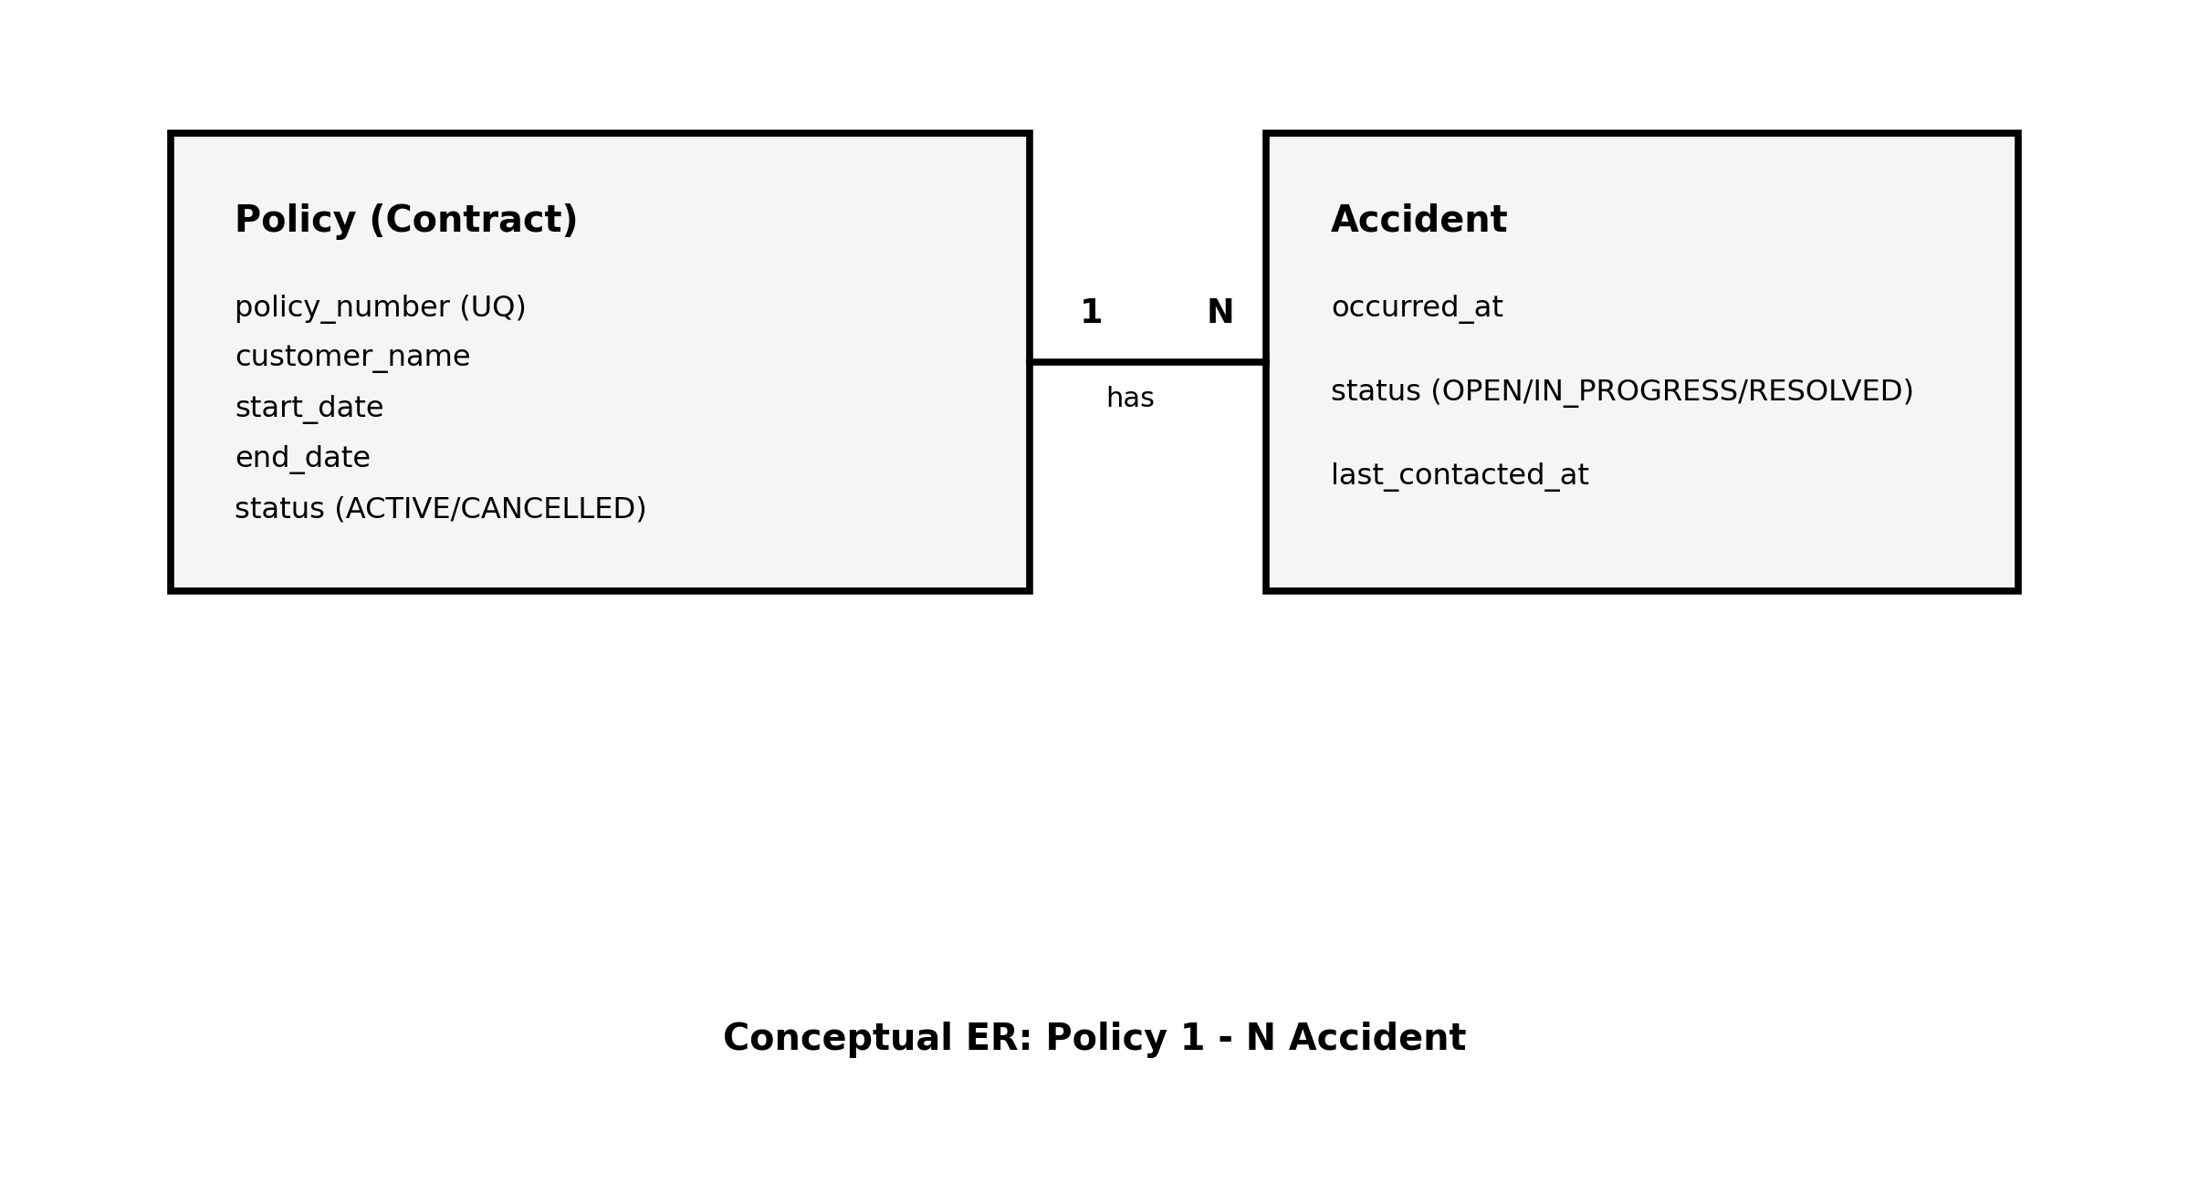

2. 物理ER図（Physical）
※ DBは PostgreSQL 想定（型は例）。MySQLでもほぼ同等に置き換え可能。

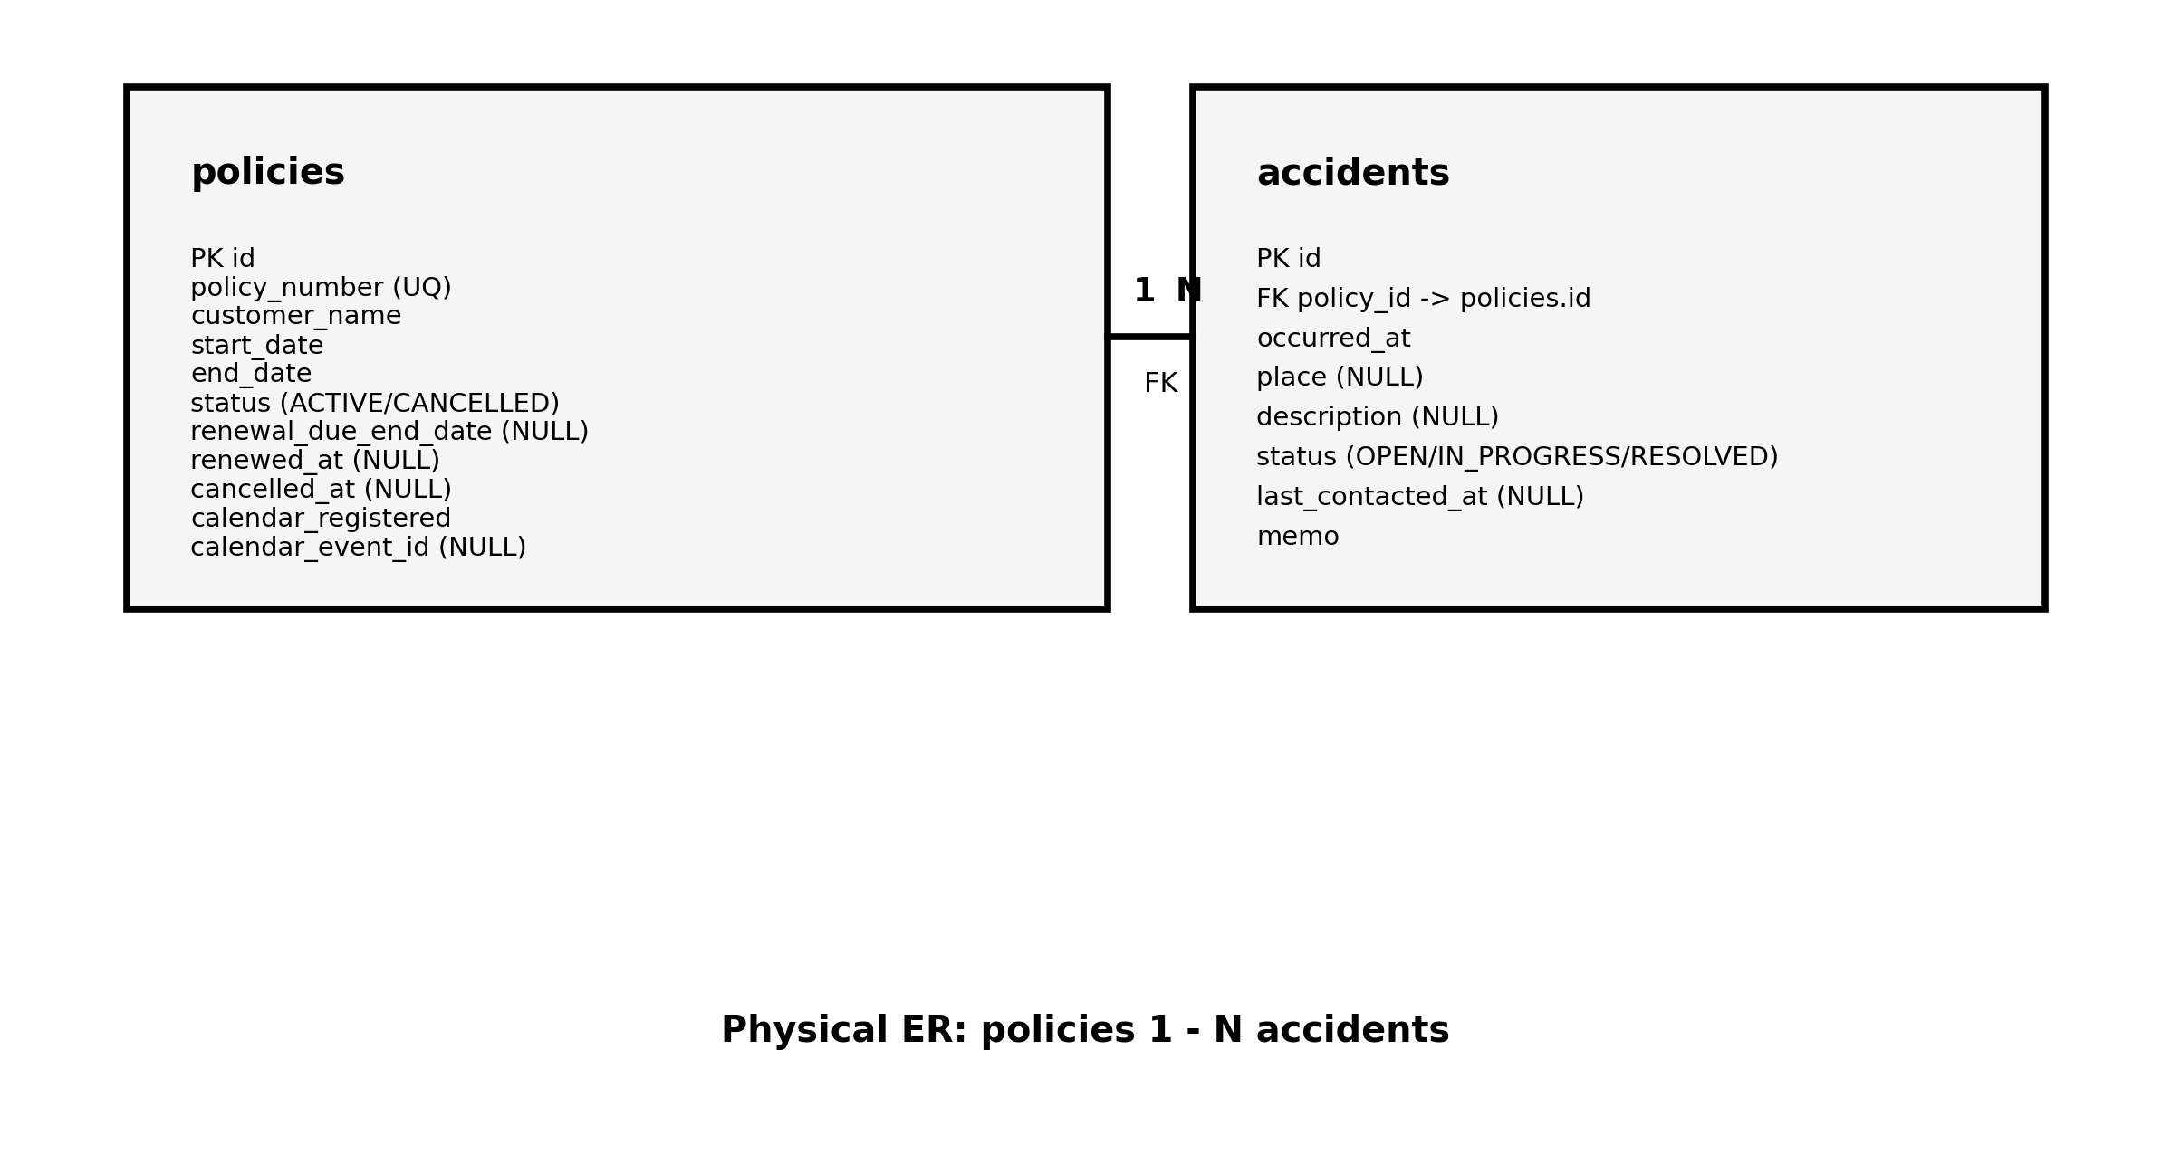

3. 物理スキーマ（テーブル定義）

3-1. policies（契約）
カラム | 型 | キー | NULL | 説明
id | BIGSERIAL | PK | NOT NULL | 内部ID
policy_number | VARCHAR(30) | UQ | NOT NULL | 契約番号（ユニーク）
customer_name | VARCHAR(100) |  | NOT NULL | 契約者名（姓+名など）
start_date | DATE |  | NOT NULL | 契約開始日
end_date | DATE |  | NOT NULL | 契約終了日（満期日）
status | VARCHAR(20) |  | NOT NULL | 契約状態：ACTIVE / CANCELLED / LAPSED
renewal_due_end_date | DATE |  | NULL | 早期更改締切日（満期日-21日）。必要なら保持
renewed_at | TIMESTAMP |  | NULL | 更新ボタン押下日（早期更改判定に使用）
cancelled_at | TIMESTAMP |  | NULL | 解約ボタン押下日
calendar_registered | BOOLEAN |  | NOT NULL | Googleカレンダー登録（7日前通知）：未登録/登録済
calendar_event_id | VARCHAR(255) |  | NULL | カレンダー側イベントID（削除/更新用）
created_at | TIMESTAMP |  | NOT NULL | 作成日時
updated_at | TIMESTAMP |  | NOT NULL | 更新日時

3-2. accidents（事故）
カラム | 型 | キー | NULL | 説明
id | BIGSERIAL | PK | NOT NULL | 事故ID
policy_id | BIGINT | FK | NOT NULL | 紐づく契約ID（policies.id）
occurred_at | DATE |  | NOT NULL | 事故受付日（事故発生日として扱う）
place | VARCHAR(200) |  | NULL | 事故場所（任意）
description | TEXT |  | NULL | 事故内容（任意）
status | VARCHAR(20) |  | NOT NULL | 事故状態：OPEN / IN_PROGRESS / RESOLVED
last_contacted_at | TIMESTAMP |  | NULL | 最終対応日時（滞留判定に使用）
memo | TEXT |  | NOT NULL | 対応履歴メモ（追記式）
created_at | TIMESTAMP |  | NOT NULL | 作成日時
updated_at | TIMESTAMP |  | NOT NULL | 更新日時

4. 制約・インデックス（最小）
・policies.policy_number：UNIQUE 制約（検索・重複防止）
・accidents.policy_id：外部キー（ON DELETE CASCADE は任意。MVPは論理削除しない想定なら CASCADE でもOK）
・一覧の並び替え用：policies.end_date / accidents.occurred_at へ INDEX を推奨（任意）

